試合会場 | 住所 | 電話番号
氷見市ふれあいスポーツセンター | 氷見市鞍川４３－１ | ０７６６－７４－８５００
富山県立氷見高等学校第一体育館 | 氷見市幸町１７－１ | ０７６６－７４－０３３５
氷見市立南部中学校体育館 | 氷見市朝日丘３－１ | ０７６６－７４－８４２０
春の全国中学生ハンドボール選手権大会氷見市実行委員会事務局（大会本部） | 氷見市鞍川４３－１ | ０７６６－７４－８５０２
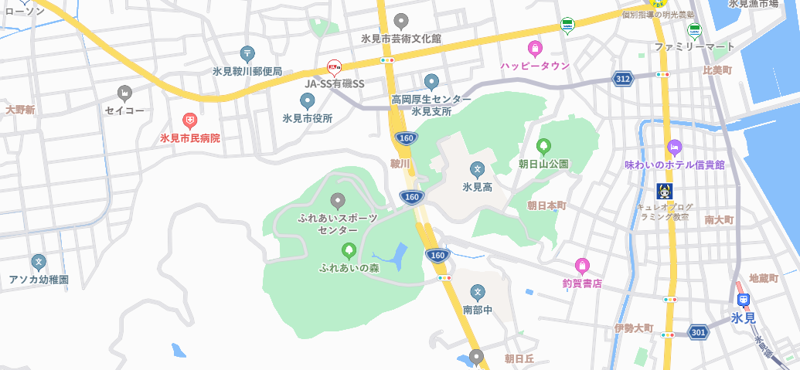
氷見市ふれあいスポーツセンター
（会場、大会本部）
南部中学校会場
氷見高校会場

氷見市ふれあいスポーツセンターまでのアクセス
・氷見ICから………約3.3km（車で約７分）
（氷見インタ―前交差点を右折 約１．１ｋｍの交差点を右折し、約９００ｍの
T字交差点を右折約１００ｍがふれあいスポーツセンター）
・小杉ICから………約２４km（車で約４０分） （南部中学校口交差点左折）
・JR氷見駅から……約1.8km（タクシーで約４分）

大会中（駅⇔各会場）のシャトルバスの運行はありません。
氷見高校会場、南部中学校会場の学校敷地内へは大型バス・マイクロバスとも入れません。
各会場駐車場の交通誘導員の指示に従ってください。
春の全国中学生ハンドボール選手権大会
競技会場地図

